各区域定制化需求v1.4.7_PRD

[内部资料]

湖北会基网络科技有限公司

产品部

|  |  |
| --- | --- |
| 项目名称 | 和谐用工管理平台 |
| 项目代号 | HXYGPT |
| 项目概要 | 云南昆明及长春定制需求 |

# 目录

目录 1

1 概要设计 2

1.1 需求清单 2

2 整体说明 2

3 细节设计 2

3.1 需求一：长春系统增加现金代发功能页，首页增加相关统计项 2

3.1.1 现金代发功能页 2

3.1.2 首页增加相关统计 4

3.2 需求二：解除合同编号项输入限制（建议更新全区域） 4

3.3 考勤报表调整 5

修订历史 5

# 概要设计

## 需求清单

|  |  |
| --- | --- |
| 需求 | 简述 |
| 需求一 | 长春系统增加现金代发功能页，首页增加相关统计项（仅长春） |
| 需求二 | 解除合同编号输入限制（建议更新全区域） |
| 需求三 | 考勤报表调整（暂仅昆明） |
| 需求四 | 和谐用工app保证金模块（仅昆明） |

# 整体说明

目前该需求仅适用于昆明以及长春系统，后续其他系统是否添加会由产品与各区域经理沟通后进行明确，具体是否需添加至其他区域，等产品后续通知，谢谢。

# 细节设计

## 需求一：长春系统增加现金代发功能页，首页增加相关统计项

### 现金代发功能页

目录：监察端 – 银行代发 – 现金发放

需求：增加现金代发功能页，首页增加相关统计项。

原型：

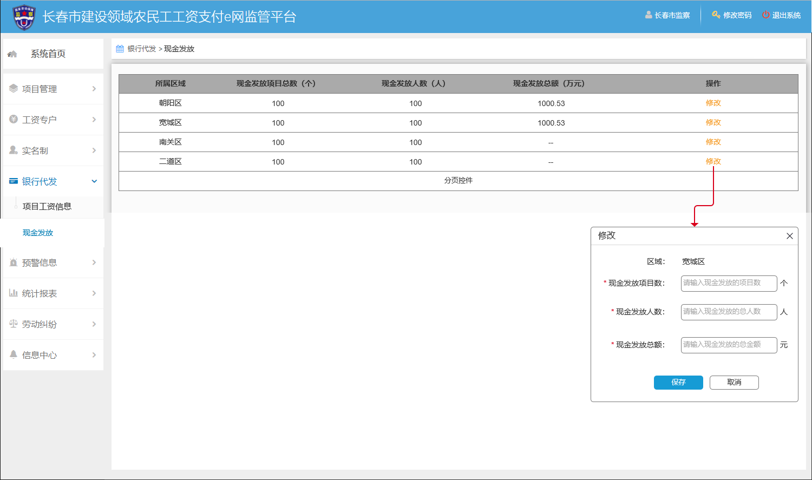

1. 监察端仅最高区域权限帐号新增该功能，作为银行代发父节点下的子节点；
2. 展示辖区内所有区县级地区，按照区划代码正序排序，默认所有值均为--；
3. 列表项包括所属区域、现金发放项目总数（个）、现金发放人数（人）、现金发放总额（万元），现金发放总额精确到小数点后2位，提供修改功能；
4. 点击修改弹窗展示如图：

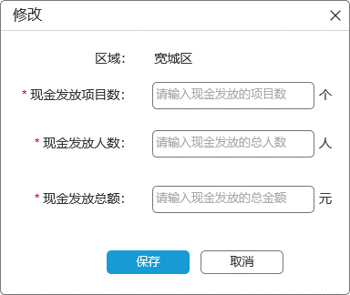

* 区域固定展示修改数据的区域，不可修改；
* 现金发放项目数：必填项，单位为个，校验输入的是否为正整数，输入其他内容则在输入框下提示：请输入正整数；
* 现金发放人数：必填项，单位为人，校验输入的是否为正整数，输入其他内容则在输入框下提示：请输入正整数；
* 现金发放总额：必填项，单位为元，校验输入的是否为正整数，输入其他内容则在输入框下提示：请输入正整数；
* 保存后页面刷新，展示最新数据；

### 首页增加相关统计

目录：监察端 – 首页 – 数据概览

需求：增加现金代发功能页，首页增加相关统计项。

原型：

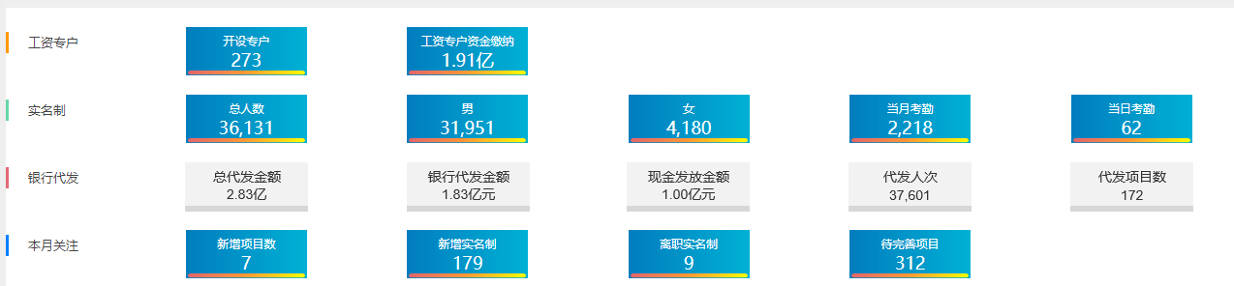

银行代发部分调整，如图所示：

* 新增总代发金额、现金发放金额，原“代发金额”修改为“银行代发金额”，统计规则不变；
* 代发人次、代发项目数不变；
* 现金发放金额：统计“现金发放”功能页该账号区域权限下所有区域现金发放总额之和；
* 总代发金额=银行代发金额+现金发放金额

## 需求二：解除合同编号项输入限制（建议更新全区域）

目录：企业端、监察端、行业主管端涉及到项目修改、建档的页面；

需求：解除合同编号输入项的输入内容限制；

原型：

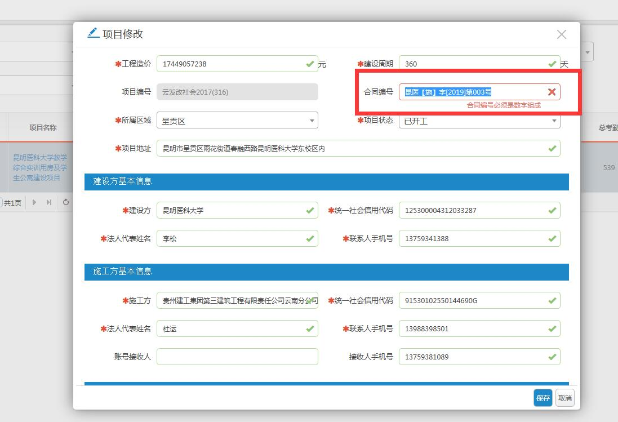

合同编号：可输入汉字、数字、字母（大小写）、非特殊符号，长度限制100字符。

## 需求三：考勤报表调整（昆明）

目录：企业端-数据查询-考勤统计；

需求：按日、月、年查询考勤数据，并导出相关报表，并在数据较大情况下扔能正常查询；

原型：

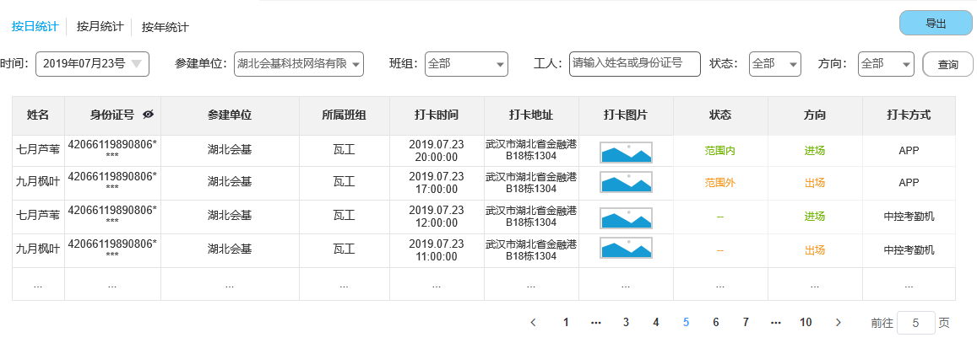

业务逻辑

1. 每次进入默认为“按日统计”页面；
2. 列表数据来源：系统上线起至当前日期项目考勤数据，列表每次进入需实时统计展示；
3. 参建单位及所属班组为该人员在该项目最新一段务工经历的单位及班组；
4. 按日统计、按月统计、按年统计提供导出功能，导出筛选条件下的列表内容，导出列表里身份证号不脱敏；模板为：

按日：

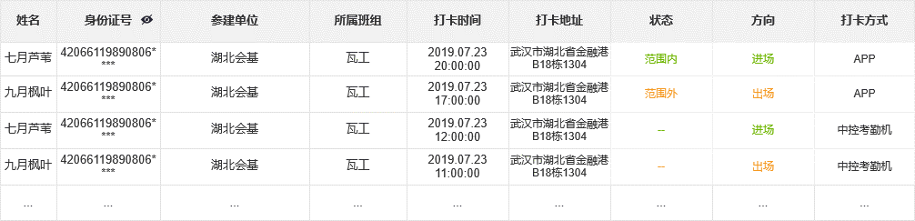

按月：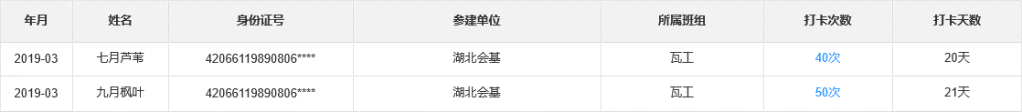

按年：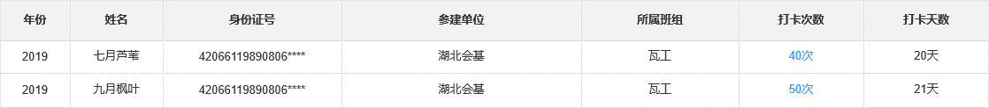

按日统计



1. 筛选功能：
2. 时间：时间筛选框，只可选择单天的
3. 参建单位：参建单位必须为施工方在参建单位中添加的参建单位进场的单位
4. 班组：班组筛选需与参建单位联动，A单位有1、2、3班组，如选则了A单位筛选下列只可展示1、2、3班组，如未选择企业则展示为空，
5. 工人：输入框，输入姓名或身份证号，模糊搜索，搜索方式从左到右，下拉展示5条
6. 状态：个人打卡时的范围，分为2个状态：状态内、状态外
7. 方向：个人打卡时的进出方向：分为2个状态：进场、出场
8. 列表信息：
   1. 姓名、身份证号：当前项目的所有人员姓名与身份证号，身份证号脱敏处理后四位；点击标题眼睛可展示全称，默认为脱敏处理
   2. 参建单位、所属班组：务工人员当前日期在该项目所在的参建单位与班组信息
   3. 打卡时间：务工人员在进出场打卡的时间信息，精确到秒格式为2019.12.12 02:0202
   4. 打卡图片：app打卡：拍摄时的照片；中勤机打卡：考勤机打卡拍摄的照片，如无拍摄照片则为空“-”
   5. 状态：app打卡区分范围内、范围外；中勤机打卡为空“-”
   6. 方向：分为2个状态：进场、出场；app打卡上班则为进场，下班则为出场，中勤机打卡：根据进出判断
   7. 打卡方式：分为2种：app打卡、中控考勤机

以上数据均来自于个人在app或考勤机打卡时的信息和个人在项目务工的信息，实名制数据库与考勤数据库

按月统计

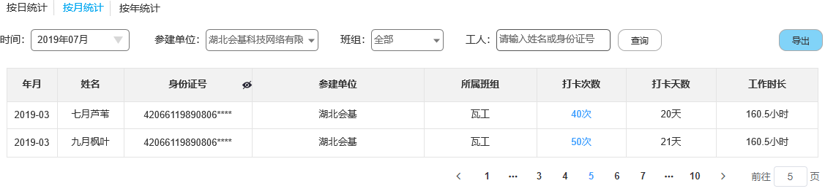

1. 筛选功能
2. 时间：时间筛选框，只可选择至月份
3. 参建单位：参建单位必须为施工方在参建单位中添加的参建单位进场的单位
4. 班组：班组筛选需与参建单位联动，A单位有1、2、3班组，如选则了A单位筛选下列只可展示1、2、3班组，如未选择企业则展示为空，
5. 工人：输入框，输入姓名或身份证号，模糊搜索，搜索方式从左到右，下拉展示5条
6. 列表信息：
   1. 年份月份：默认展示当前月，选择月份后变更
   2. 姓名、身份证号；当前项目的所有人员姓名与身份证号，身份证号脱敏处理后四位；点击标题眼睛可展示全称，默认为脱敏处理
   3. 参建单位、所属班组：务工人员在该项目所在的参建单位与班组信息
   4. 打卡次数：本月打卡总次数，进出场次数总和，如上班多次打卡累计
   5. 打卡天数：本月打卡天数，不区分上下班打卡，当天如打过一次卡则视为一天
   6. 工作时长：统计当月每天00:00:00-23:59:59时间段内，该人员所有进门与出门的时间差之和，开区间则不统计，无方向不统计，最后累加时长，精确至小数点后1位，单位：小时

按年统计

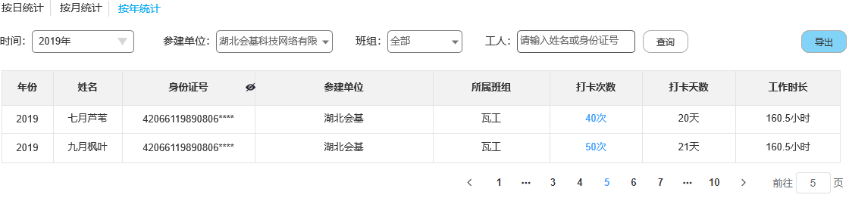

同按月统计，唯一不同：时间维度不同，时间筛选为只可选择年份，列表内容首列为年份无月份，另外统计的打卡次数则为当前年份的打卡总次数，计算规则同按月统计，工作时长同理。

## 需求四：和谐用工app保证金模块（昆明）

⽬录：监察端和谐⽤⼯ app – 服务需求：添加保证⾦管理模块；原型：

|  |  |
| --- | --- |
| 原型 | 需求说明 |
|  | 在和谐⽤⼯ app（监察端）的服务模签下在新增⼀个保证⾦的⼊⼝。  ⼊⼝名称为：保证⾦管理 |

|  |  |
| --- | --- |
|  | 1. 新增保证⾦管理⻚⾯，⻚⾯效果按其他标准⻚⾯展示，分别有查询、筛选和列表三个部分； 2. 顶栏增加查询功能，点击输⼊项⽬名称查询项⽬展示； 3. 筛选项包括区域、缴存⽅式、开户银⾏、是否提前退款，规则及选项与 PC 端⼀致； 4. 列表根据保证⾦添加的顺序倒序排序，展示帐号权限内缴存了保证⾦的项⽬名称以及项⽬保证⾦最新状态；（一个项目仅有一条保证金记录，列表展示最新的一条保证金数据，如存在多条退回记录，均展示在缴支流水中，不在列表多条展示，2020-03-19） 5. 列表默认显示 20 条，与其他⻚⾯⼀样下拉加载； 6. 点击跳转⾄详情⻚ |

|  |  |
| --- | --- |
|  | 保证⾦详情展示项⽬名称、项⽬状态、项⽬施⼯⽅、项⽬建设⽅、缴存⽅式、正常退款时间及⾦额、实际退款时间及⾦额、缴存⾦额、缴存单位、保证⾦开户⾏、总实⼒缴纳⾦额、余额，各项字段展示与 PC 端⼀致。  2020.03.19  缴存金额下增加字段：缴存时间，与 PC 端⼀致；  总实际缴纳金额及余额下方增加流水展示：  缴支单位在第一行，第二行依次展示时间、操作类型、缴支金额，与pc端一致；根据时间倒序排序展示。 |

# 修订历史

|  |  |  |  |  |
| --- | --- | --- | --- | --- |
| 文档版本 | 修订日期 | 修订说明（C:创建 A:追加 M:更改 D:删除） | | 修订人 |
| v1.0.0 | 2020/04/02 | C | 创建 | 李文彬 |
|  |  |  |  |  |